Лабораторная работа 6

«Внутреннее строение костных рыб»

Задание 1. Дайте определения следующим терминам:
Космоидная чешуя ___________________________
_______________________________________________________________________________________________________________________________
Ганоидная чешуя____________________________ _________________________________________________________________________________________________________________________________
Жаберные лепестки__________________________ _________________________________________________________________________________________________________________________________Пилорические выросты_______________________
_________________________________________________________________________________________________________________________________
Наджаберный орган________________________
_______________________________________________________________________________________________________________________________
Луковица аорты_____________________________
_________________________________________________________________________________________________________________________________Мезонефрос____________________________________________________________________________Боковая линия_______________________________
_______________________________________________________________________________________________________________________________

Задание 2. Запишите систематическое положение окуня речного:
___________________________________________________________________________________________________________________________________________________________________________________________________________________________________________________________________________________________________________________________________________________________________________________________________________________________________________________________________________________________________________________________________________________________________________________________________________________________________________________________________________________________________________________________________________________________
Задание 3. Рассмотрите внешнее строение щуки, отметьте на рисунке соответствующие обозначения.

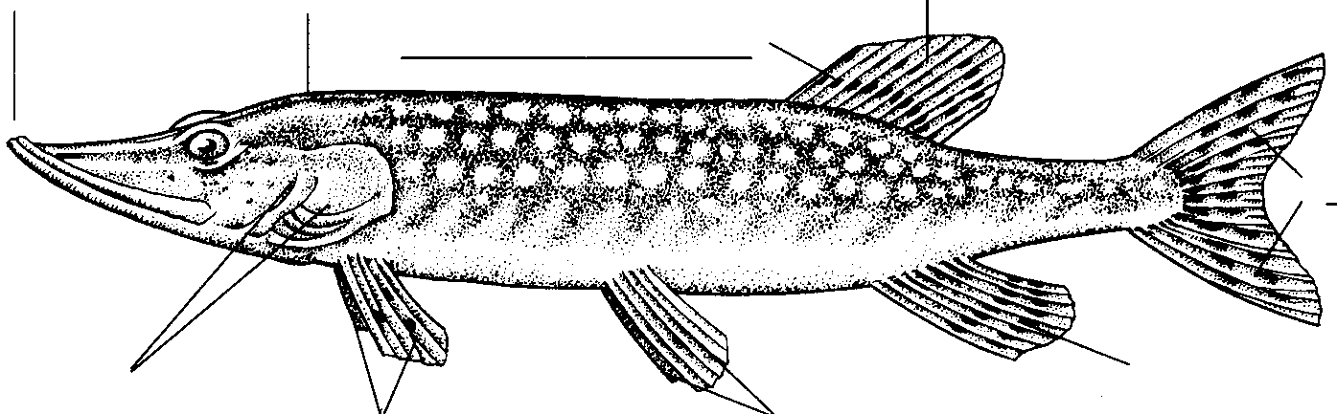

Рисунок 1 – Внешний вид щуки

Задание 4. Вскройте окуня речного (или другого представителя костистых рыб). Найдите у вскрытого объекта отмеченные в таблице органы и отметьте их соответствующими цифрами на рисунке.
1 | жабры
2 | сердце
3 | плавательный пузырь
4 | желудок
5 | пилорические выросты
6 | кишечник
7 | яичник
8 | почки
9 | печень
10 | мочевой пузырь
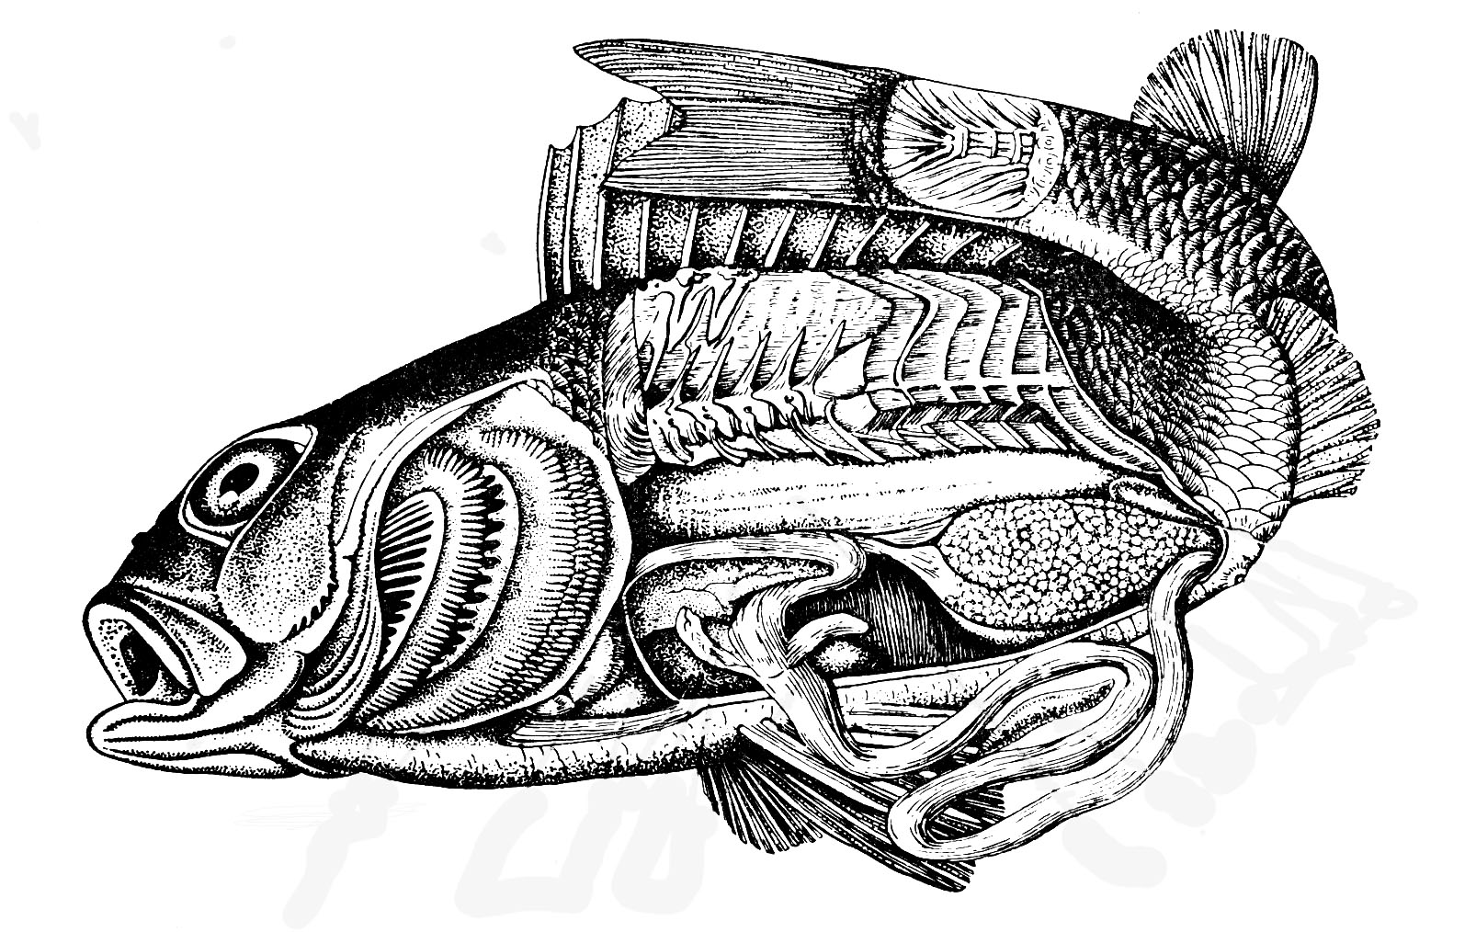

Рисунок 2 – Вскрытый окунь

Задание 5. Рассмотрите схему строения кровеносной системы костных рыб. Красным цветом обозначьте сосуды с артериальной кровью. Заполните таблицу.
1
2
3
4
5
6
7
8
9
10
11
12
13
14
15
16
17
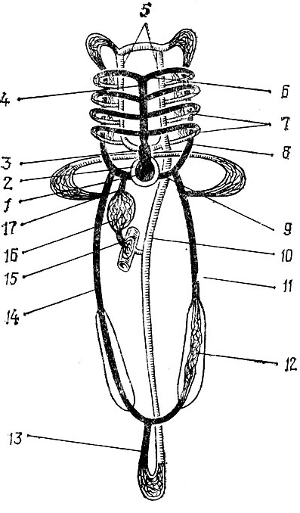
Рисунок 3 – Схема кровеносной костной рыбы
Задание 6. Зарисуйте задний участок мочеполовой системы щуки. Сделайте на рисунке обозначения, соответствующие отмеченным в таблице.
1 | плавательный пузырь
2 | яичники
3 | яйцевод
4 | половое отверстие
5 | почки
6 | мочеточники
7 | мочевой пузырь
8 | мочевое отверстие
9 | кишка
10 | анальное отверстие

Рисунок 4 – Задний участок мочеполовой системы щуки
Задание 7. Ответьте письменно:

Охарактеризуйте типы костных чешуй у костистых рыб:
- Циклоидная:_____________________________________________________________________________________________________________________________________________
- Ктеноидная:_____________________________________________________________________________________________________________________________________________

Каково значение жаберных тычинок в питании костных рыб?
___________________________________________________________________________________________________________________________________________________________________________________________________________________________________________________________________________________________________________

Опишите акт дыхания у костных рыб, имеющих жаберные крышки.
_______________________________________________________________________________________________________________________________________________________________________________________________________________________________________________________________________________________________________________________________________________________

Охарактеризуйте типы водно-солевого обмена у костных рыб:
- Пресноводный тип: ________________________________________________________________________________________________________________________________________________________________________________________________________________________________________________________________________________________________________________
- Морской тип: ________________________________________________________________________________________________________________________________________________________________________________________________________________________________________________________________________________________________________________

Как называется личиночная стадия большинства костных рыб, развивающихся с неполным метаморфозом?
__________________________________________________________________________________

